МИНОБРНАУКИ РОССИИ

Федеральное государственное бюджетное образовательное учреждение высшего образования «ВЛАДИВОСТОКСКИЙ ГОСУДАРСТВЕННЫЙ УНИВЕРСИТЕТ» (ФГБОУ ВО «ВВГУ»)

ИНСТИТУТ ИНФОРМАЦИОННЫХ ТЕХНОЛОГИЙ И АНАЛИЗА ДАННЫХ
КАФЕДРА ИНФОРМАЦИОННЫХ ТЕХНОЛОГИЙ И СИСТЕМ

ОТЧЕТ
ПО ЛАБОРАТОРНОЙ РАБОТЕ №4
по дисциплине «Информатика и основы программирования»

Студент
Б-ИС-25-3 _____________________ К. И. Воробьев

Ассистент
преподавателя _____________________ Н. Ю. Голодная

Владивосток 2025

Задание
Лабораторная работа состоит из частей:
- Выполнение основных заданий (задания 1-10)
- Написание отчета по стандартам оформления ВВГУ - СК СТО 2015
- Отчет должен СТРОГО соответствовать СТО, любые отклонения наказываются снятием баллов за работу
- Отчет сдается либо в PDF, либо в DOCX в цифровом виде (печатать не нужно)
- Пример отчета можно посмотреть тут (для создания использован vvsu-latex)
- Отчет и код публикуется в вашем git репозитории (см. лабораторная 2)
Основные задания
Задание 1. Написать программу, которая определяет, как будет вести себя кондиционер. Если температура в помещении 20 градусов и выше, то кондиционер выключается, если меньше - включается. Температура должна вводится пользователем с консоли.
Пример:
Введите температуру: 18
Кондиционер включен
Задание 2. Год делится на четыре сезона: зима, весна, лето и осень. Написать программу, которая запрашивает у пользователя номер месяца и выводит к какому сезону этот месяц относится.
Пример:
Введите номер месяца: 4
Это весна
Задание 3. Считается, что один год, прожитый собакой, эквивалентен семи человеческим годам. При этом зачастую не учитывается, что собаки становятся абсолютно взрослыми уже к двум годам. Таким образом, многие предпочитают каждый из первых двух лет жизни собаки приравнивать к 10.5 годам человеческой жизни, а все последующие к 4. Написать программу, которая будет переводить собачий возраст в человеческий. Программа должна корректно обрабатывать входные данные и выводить соответствующие сообщения об ошибках:
- Если вводится не число
- Если вводится число меньше 1
- Если вводится число большее 22
Пример:
Введите возраст собаки (в годах): 5
Возраст собаки в человеческих годах: 33.0
Пример:
Введите возраст собаки (в годах): 0
Ошибка: возраст должен быть не меньше 1
Задание 4. Число делится на 6 только в случае соблюдения двух условий:
- Последняя цифра четная
- Сумма всех цифр делиться на 3
Написать программу, которая выведет делиться ли введенное число на 6 или нет.
Задание 5. Написать программу, которая будет проверять пароль на надежность. Пароль считается надежным, если его длина не менее 8 символов и если он содержит:
- Заглавные буквы латиницы
- Строчные буквы латиницы
- Числа
- Специальные знаки
В случае, если пароль не проходит по одному из условий, необходимо сообщить пользователю каким именно условиям он не удовлетворяет.
Пример:
Введите пароль: qwerty
Пароль ненадежный: отсутствуют заглавные буквы, числа и специальные символы
Задание 6. Написать программу, которая определяет, является ли введенный пользователем год високосным. Год считается високосным, если он делится на 4, но не делится на 100, либо если он делится на 400.
Пример:
Введите год: 2024
2024 - високосный год
Задание 7. Написать программу, которая запрашивает у пользователя три числа и выводит на экран наименьшее из них. При решении нельзя использовать встроенные функции min() и max().
Пример:
Введите три числа: 8 3 5
Наименьшее число: 3

Задание 8. В магазине проводится акция. Акция работает по следующим правилам (Таблица 1):
Таблица 1 – Правила акции
Сумма покупки | Скидка
до 1000 | 0%
1000–5000 | 5%
5000–10000 | 10%
более 10000 | 15%
Напишите программу, которая запрашивает сумму покупки и выводит размер скидки и итоговую сумму к оплате.
Пример:
Введите сумму покупки: 7500
Ваша скидка: 10%
К оплате: 6750.0
Задание 9. Написать программу, которая определяет время суток по введенному часу (целое число от 0 до 23) (Таблица 2)
Таблица 2 – Время суток
Время | Период
0–5 | Ночь
6–11 | Утро
12–17 | День
18–23 | Вечер
Пример:
Введите час (0–23): 20
Сейчас вечер
Задание 10. Написать программу, которая определяет, является ли введенное число простым. Число называется простым, если оно больше 1 и делится только на 1 и само себя. Программа должна корректно обрабатывать некорректный ввод и выводить соответствующие сообщения об ошибках.
Пример:
Введите число: 17
17 - простое число
Пример:
Введите число: 12
12 - составное число
Оформление отчета. Отчет оформляется строго по СТО - скачать требования можно с сайта ВВГУ, либо отсюда
Не забудьте добавить страницу "Задание" с копией содержимого этого файла (с правильным оформлением списков и т.д.)
В отчете должно быть объяснено как работает ваша программа (каждое отдельное задание)
Необязательно (пока...): можно сделать блок-схему по каждой программе (или по самой сложной).

Содержание

Выполнение работы 7
  - Задание 1 7
  - Задание 2 7
  - Задание 3 8
  - Задание 4 8
  - Задание 5 9
  - Задание 6 9
  - Задание 7 10
  - Задание 8 10
  - Задание 9 11
  - Задание 10 11

Выполнение работы

1.1 Задание 1
На Рисунке 1 представлен код программы. На вход программа получает температуру в строковом формате, в переменную записывается целочисленное значение. Если температура равна или больше 20 градусов, то в результате работы выводится «Кондиционер выключен», во всех остальных случаях результат – «Кондиционер включен».

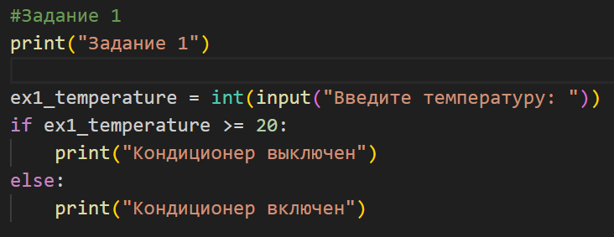
Рисунок 1

1.2 Задание 2
На рисунке 2 представлен код программы.
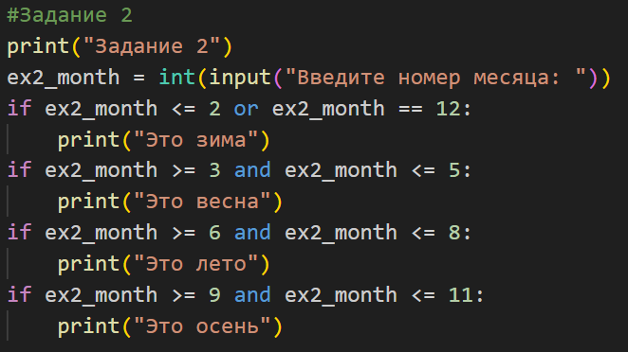
Рисунок 2
На вход программа получает номер месяца в году в строковом формате, в переменную записывается целочисленное значение. Если номер больше или равен 2 или равен 12, то в результате работы выводится «Это зима», если значение больше или равно 3, но меньше или равно 5, то результат «Это весна», если значение больше или равно 6, но меньше или равно 8, то результат «Это лето», если значение больше или равно 9, но меньше или равно 11, то результат «Это осень».

1.3 Задание 3
На рисунке 3 представлен код программы.
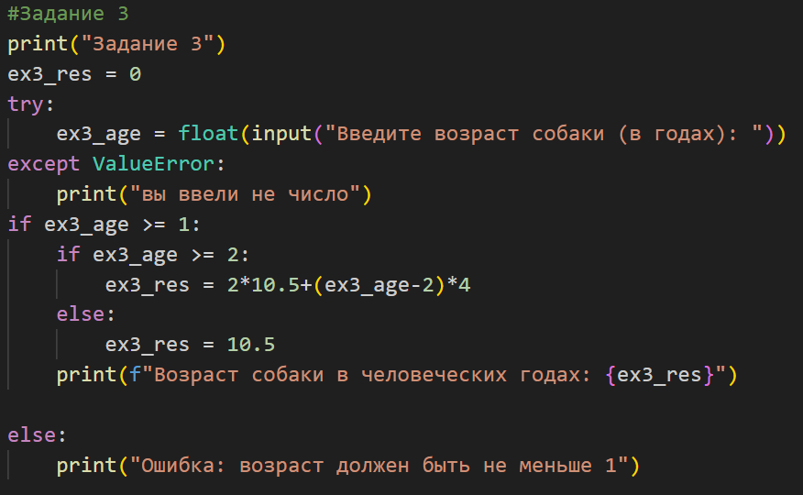
Рисунок 3
На вход программа получает возраст собаки в годах в строковом формате, в переменную записывается дробное значение. Если значение не удалось привести в числовой формат, то выводится сообщение об ошибке «вы ввели не число». Если полученный возраст больше или равен 1, то происходит проверка, если число больше или равно 2, то выводится результат по формуле, представленной на рисунке, если число меньше двух, то результат будет равняться 10.5. Далее выводится возраст в формате «Возраст собаки в человеческих годах: N», где «N» – значение по формуле. Если же изначальное значение меньше 1, то в консоль выводится «Ошибка: возраст должен быть не меньше 1».

1.4 Задание 4
На рисунке 4 представлен код программы.
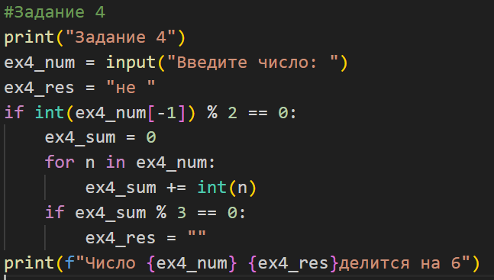
Рисунок 4
На вход программа получает число в строковом формате, также создается переменная с значением «не». Если целочисленное значение, введенное пользователем, делится на 2, то проверяется сумма всех цифр числа. Если сумма всех цифр делится на 3, то из переменной убирается «не». В результат выводится «Число N Z делится на 6», где N – изначальное число, а Z – «не» или пустая строка, соответственно.

1.5 Задание 5
На рисунке 5 представлен код программы.
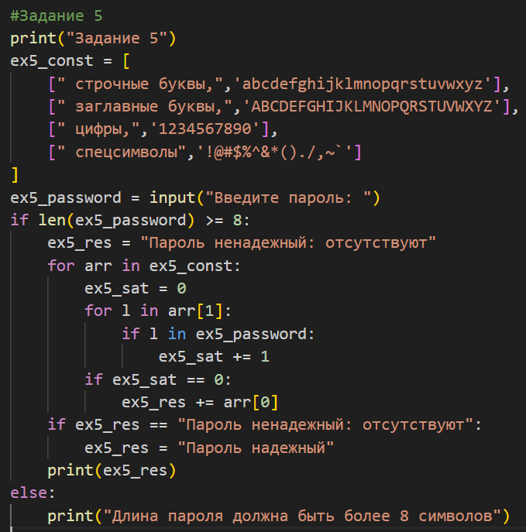
Рисунок 5
На вход программа получает пароль в строковом формате, также создается двумерный массив с списком символов и названием списка. Если длина пароля более 8 символов, то проверяется наличие хотя бы одного символа из списка. Переменная sat приравнивается к нулю, если символ в строке есть, то к sat прибавляется единица. Если после цикла sat остается равной 0, то в результат добавляется название списка, чтобы вывести пользователю каких именно символов не хватает.

1.6 Задание 6
На рисунке 6 представлен код программы.
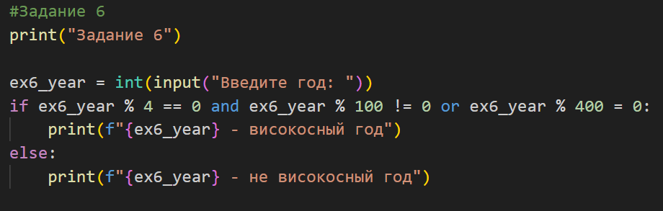
Рисунок 6
На вход программа значение в строковом формате, которое сохраняется в числовом. Далее, если результат деления по модулю числа на 4 равен нулю и результат деления по модулю числа на 100 не равен нулю, или результат деления числа по модулю на 400 равен нулю, то выводится, что год високосный, иначе не високосный.

1.7 Задание 7
На рисунке 7 представлен код программы.
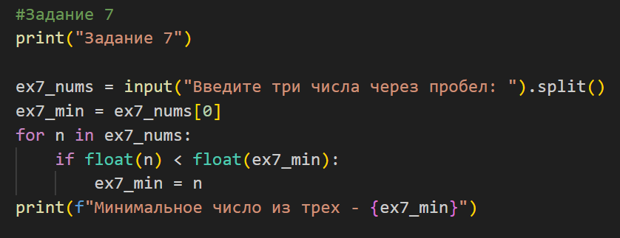
Рисунок 7
На вход программа получает строку, которая разделяет её на три значения и сохраняет в массив. Далее за минимальное число принимается первое значение, затем для каждого последующего числа проверяется не меньше ли оно, чем запомненное минимальное, если меньше, то минимальное принимает это значение. После всего цикла выводится минимальное значение из всех.

1.8 Задание 8
На рисунке 8 представлен код программы.
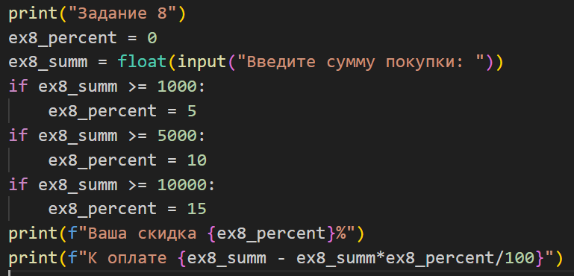
Рисунок 8

Скидка в проценте изначально равна нулю, затем, если введенная сумма больше или равна 1000, то скидка принимает значение 5, если введенная сумма больше или равна 5000, то скидка принимает значение 10, если введенная сумма больше или равна 10000, то скидка принимает значение 15. Затем выводится скидка, а также сумма к оплате, которая вычисляется со скидкой.

1.9 Задание 9
На рисунке 9 представлен код программы.
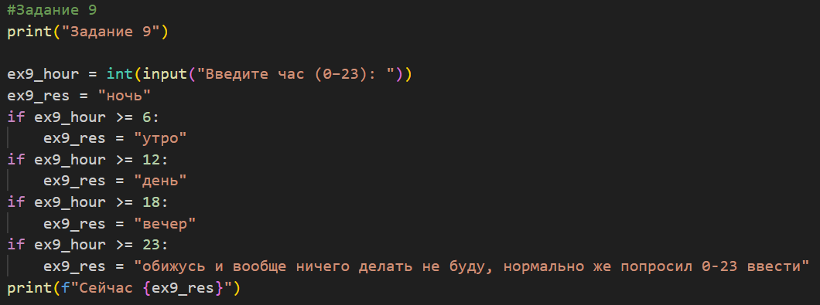
Рисунок 9
На вход программа получает время в часах в строковом формате и переводит его в числовой. По умолчанию значение времени суток равно «ночь». Если время больше или равно 6, то время суток поменяется на «утро», если время больше или равно 12, то время суток поменяется на «день», если время больше или равно 18, то время суток поменяется на «вечер», если время больше или равно 23, то программа отказывается выполнять задачу.

1.10 Задание 10
На рисунке 10 представлен код программы.
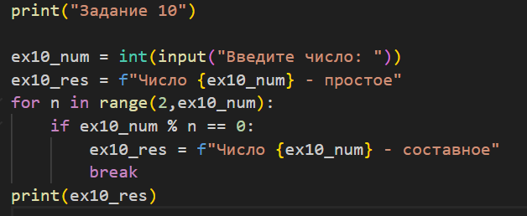
Рисунок 10
На вход программа получает число в строковом формате и переводит его в числовой. Далее переменная с результатом сохраняет, что число простое. Далее проверяется делится ли нацело число на каждое другое от 2 до корня из изначального числа. Если число делится, то цикл прерывается и выводится, что число составное, если число не поделилось ни на какое другое, то выводится, что число простое.

